**抗议中共非法器官移植**

**——中国民主党好莱坞大游行**

 作者：李聪玲

编辑：何清风

**摘要：2025年8月23日，第752次“茉莉花行动”在美国洛杉矶好莱坞星光大道举行。本次行动以“抗议中共非法器官移植”为主题。烈日之下，数十名党员和支持者走上街头，向世界揭露中共活摘器官的反人类罪行。**

 【洛杉矶报道】2025年8月23日，第752次“茉莉花行动”在美国洛杉矶好莱坞星光大道举行。本次行动以“抗议中共非法器官移植”为主题，由中国民主党全委会广西工委、行动部及支援台湾事务部联合主办。烈日之下，数十名党员和支持者走上街头，向世界揭露中共活摘器官的反人类罪行。

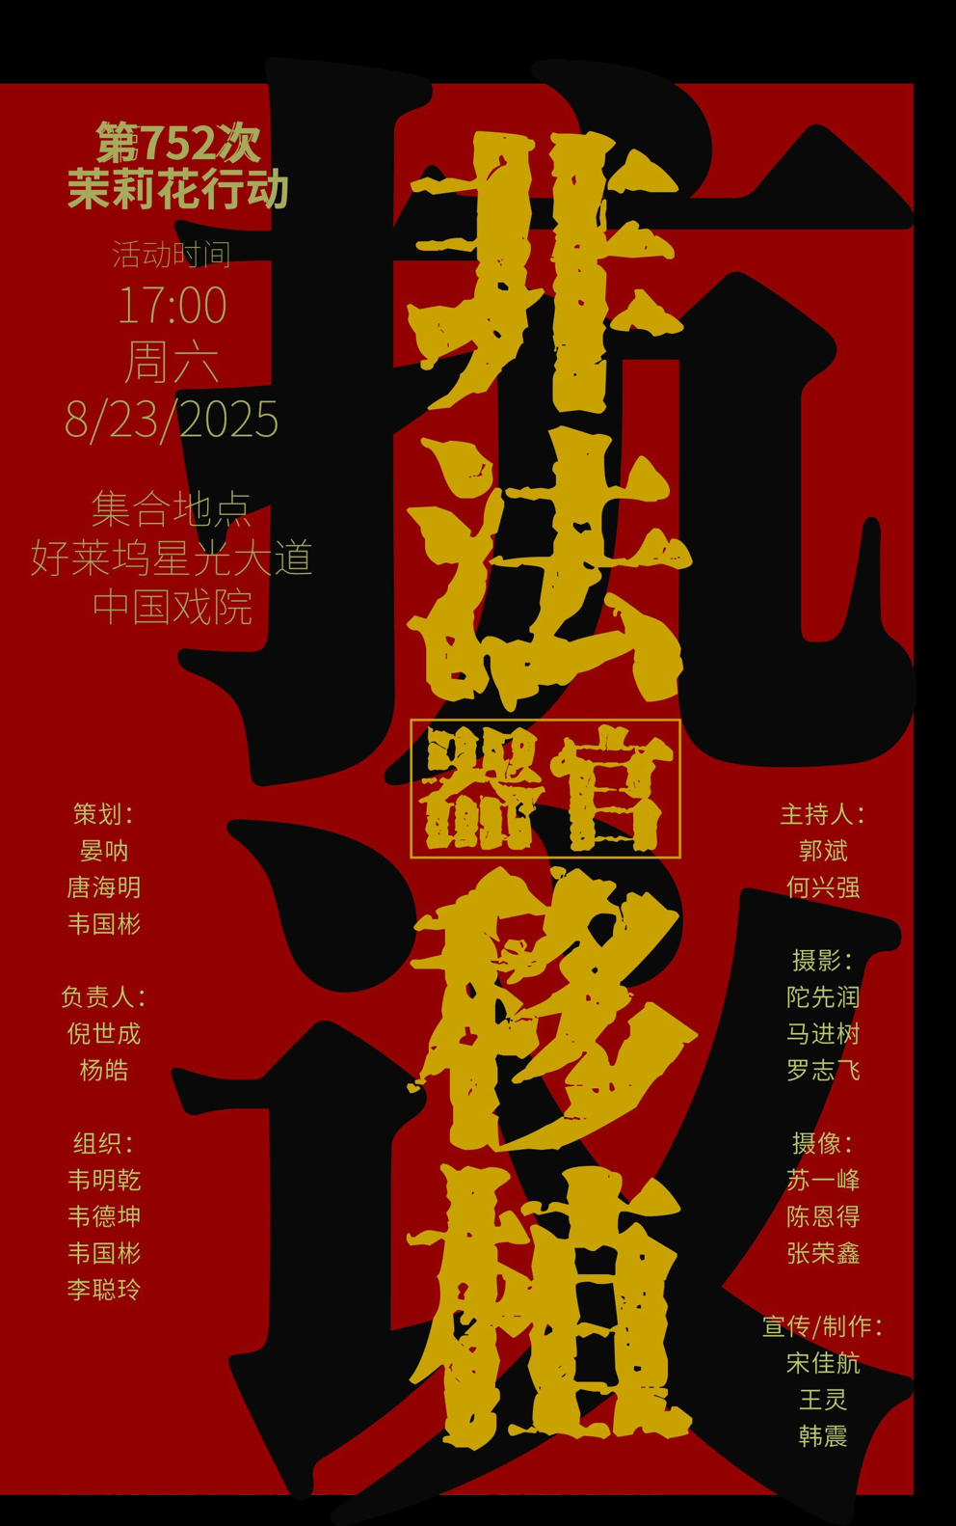

2024年，由华裔导演章勇进执导的纪录片《国有器官》（State Organs）在全球首映。这部耗时七年制作的影片，以冷峻的真实影像和第一手证词，揭示了中共运作多年的国家级活摘器官系统。片中披露，被迫充当“供体”的往往是法轮功学员、维吾尔人、良心犯，甚至是健康的中国大学生。纪录片通过医生的证词、内部档案、国际独立调查，揭示了中共军队医院、公检法系统和医疗机构的联合运作，形成了一条庞大的国家器官产业链。正如影片所警示的：“当一个国家以掠夺生命为资源，它已不再是政府，而是合法化的犯罪集团。”这部纪录片在全球引发强烈反响，斩获美国金勋章电影竞赛奖、曼哈顿电影节最佳人权纪录片奖，并入围2025年奥斯卡最佳纪录片。随着媒体的不断曝光，真相已无法被掩埋。

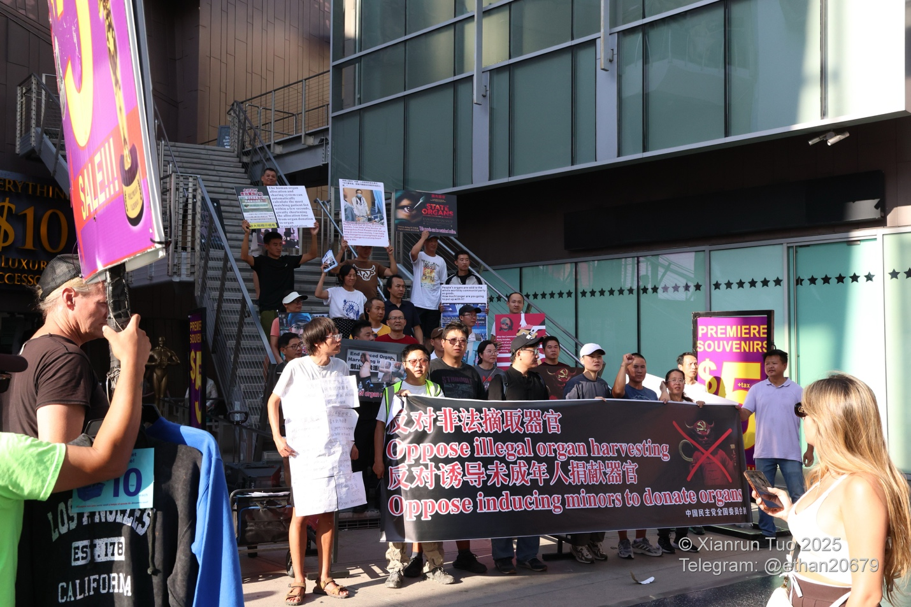

  在这样的背景下，中国民主党人将抗议行动搬上国际舞台。游行队伍在好莱坞中国戏院前集结，举着横幅，齐声呼喊口号：“自由不容践踏！生命不容买卖！END CCP！”

  林养正、程铭、李聪玲发表演说，痛斥中共以“公民捐献”为幌子，掩盖活摘真相。在演讲中更提到纪录片《国有器官》，强调影片所呈现的事实“是中共无法洗刷的铁证”。主持人何兴强和郭斌则以英文发声，呼吁国际社会进一步追查中共器官移植的真实来源，并制裁中国共产党。他们的演讲打破了语言隔阂，让在场外国游客与媒体深刻理解到：这不是中国的内部问题，而是全人类必须共同抵制的罪行。

  活动中，参与者向路人分发印有事实和数据的传单，传单内容不仅引用了纪录片《国有器官》的核心信息，也呈现了胡鑫宇案和多起青少年失踪案的疑点。许多外国游客驻足聆听演讲，更有外国友人拍照片拍视频记录，并表示会将活动照片和信息传递回本国社交媒体平台，让更多人关注中国的人权惨剧。

  活动策划人晏呐与负责人倪世成在现场维持秩序，保证游行顺利进行。摄影摄像团队全程记录，将这段影像传向世界。烈日下，汗水浸透了衣衫，但没有人选择退缩。

  纪录片《国有器官》揭开的黑幕，已经让世界看到中共以国家机器之名实施的骇人罪行。好莱坞的抗议游行则进一步告诉世人：中国人民没有沉默，他们正在用行动揭露真相。“唯有让更多人知晓，唯有让世界正义的力量行动，我们才能阻止这场屠杀继续上演。” 这一句出自纪录片的警示，也正是中国民主党人走上街头的原因。自由不容践踏，生命不容买卖！茉莉花行动——我们在行动，我们不沉默！

策划：晏呐 唐海明 韦国彬

负责人：倪世成 杨皓

组织：韦明乾 韦德坤 韦国彬 李聪玲

主持人：郭斌 何兴强

摄影：陀先润 马进树 罗志飞

摄像：苏一峰 陈恩得 张荣鑫

宣传/制作：宋佳航 王灵 韩震